单 位 ：
北京兰贝石恒温技术有限公司
北京市昌平区中关村生命科学园
电话：010-56545023 400-600-8767
传真：010-56545070
邮箱：66221981@163.com
网站： www.lanbeishi.com
联系人：罗先生
地 址 ：
联系人 ：
电 话 ：
传 真 ：

E-mail ：
- 交货地点Destination: | 需方指定地点
- 付款方式Payment: | 款到发货
- 交货期DeliveryDate: | 3-20个工作日 （视库存）
⑷ 包装Packing: | 木箱包装
⑸ 运输费用Freightage: | 送货上门，卸货、搬入、开箱均由需方负责
⑹ 保修期Guarantee: | 无偿保修期为到货后1年.
⑺ 售后服务AfterService: | 若设备出现故障，我方接到报修电话后24小时内提供解决方案
⑻ 其它Others:
本公司专业研发和生产稳定性试验箱，引进德国先进技术，采用合理的结构设计，选用进口优质部件，具有稳定、安全、可靠的品质。
1、采用最新的风道系统设计，箱体内不同位置的温湿度均匀性好；
2、欧洲原装进口全封闭工业压缩机，高效能，低噪音，保证设备长期连续运行；
3、欧洲原装进口温度一体传感器，灵敏度高，年漂移低，直接检测湿度，无需维护。
4、进口温度控制器，感应快，系统误差小；
5、内胆材质全镜面不锈钢304，无污染源易清洁；

产品名称 | 型 号 | 单 位 | 数 量 | 出厂价（元） | 优惠价（元） | 备注
药品强光稳定性试验箱 | Labonce-150TPS | 台 | 1 |  |  | 单层光照
药品强光稳定性试验箱 | Labonce-250TPS | 台 | 1 |  |  | 双层光照
药品强光稳定性试验箱 | Labonce-500TPS | 台 | 1 |  |  | 三套独立光源
药品强光稳定性试验箱 | Labonce-800TPS | 台 | 1 |  |  | 四套独立光源
发票 | 16%专票

名称 | 技术要求 | 数量
药品强光稳定性试验箱 | - 内部容积: 150L~800L  - 控温范围: 15～50℃,控温波动:±0.5℃,温度偏差: ±2.0℃(同一层面)；  - 可见光范围: 100～8000LUX；总照度不低于1.2×10⁶Lux·hr；  - 近紫外范围: 0.84～5w/m²；近紫外能量不低于 200w•hr/m²；  - 近紫外波长: 320～400nm；  - 照度控制: 温度,可见光,近紫外这三个参数在控制器上直接设定控制；  - 照度打印: 能同时打印温度,可见光,近紫外三个值；  - 三种控制器: 原装进口温度控制器, 原装进口可见光控制器, 原装进口近紫外控制器；  - 照度传感器: 配可见光传感器和近紫外传感器；  - 制冷压缩机: 原装进口全封闭压缩机,长寿命,低噪音；  - 数据打印: 能打印温度值,可见光值和近紫外值；  - 数据存储: 能存储1年以上温度值,可见光值,近紫外值；  - 现场报警: 现场温度偏差声光报警,独立超温报警；  - 箱体材质: 内胆材质为镜面不锈钢304,外壳材质为优质钢板喷塑；  - 双重保护: 配置防超温保护系统；配置独立超温保护系统,可自动切断电源；  - 安全装置: 压缩机过热保护、压缩机超压保护、压缩机过载保护和风机过热保护;  - 安装电源: AC 220V±10% 50HZ；  - 环境温度： +5-35℃  - 远程报警: 可选配远程短信报警(带断电报警),多台设备可共用一张手机卡(选配)；

名称 | 药品强光稳定性试验箱(ICHQ1B，药典2020版)
型号 | Labonce-150TPS | Labonce-250TPS
控温范围 | 15～50℃ | 15～50℃
控温波动 | ±1.0℃ | ±1.0℃
温度偏差 | ±2.0℃ | ±2.0℃
光照范围 | 100～8000LUX/总照度不低于1.2×10⁶Lux·hr | 100～8000LUX/总照度不低于1.2×10⁶Lux·hr
近紫外范围 | 0.84～5 w/m²/近紫外能量不低于200w·hr/m² | 0.84～5 w/m²/近紫外能量不低于200w·hr/m²
光源种类 | 可见光和近紫外320～400nm | 可见光和近紫外320～400nm（两套PHLIPS）
光源控制 | 直接设定 | 直接设定 （两套）
照度测量 | 标配光照度和近紫外辐照传感器 | 标配光照度和近紫外辐照传感器（两套）
数据备份 | 存储温度,光照度,紫外辐照度 | 存储温度,光照度,紫外辐照度（两套）
数据记录 | 打印日期,温度,光照度,紫外辐照度 | 打印日期,温度,光照度,紫外辐照度 （两套）
温控制方式 | 平衡调温方式
制冷系统 | 进口全封闭压缩机（DANFOSS-SECOP）
控制器 | 进口光照控制器 MAC
二重保护 | 独立超温保护系统
工作环境温度 | ＋5～35℃
内胆材质 | 镜面不锈钢304
外壳材质 | 钢板喷塑
电源 | AC 220V±10% 50HZ
安全装置 | 压缩机过热、风机过热、超温、压缩机超压、过载保护
最大功率（kW） | 1.0 | 1.5
内部尺寸(mm)  W×D×H | 650×490×500 | 600×500×830
外形尺寸(mm)  W×D×H | 800×790×1250 | 760×870×1650
搁板(标配) | 1 | 2
备注 | 请确认该型号试验箱的外形尺寸能够顺利通过电梯、楼道、门，实验室有足够的摆放空间

名称 | 药品强光稳定性试验箱(ICHQ1B，药典2020版，升级版)
型号 | Labonce-500TPS |  |  | Labonce-800TPS
控温范围 | 15～50℃
控温波动 | ±1.0℃
温度偏差 | ±2.0℃（同一层面）
光照范围 | 100～8000LUX，总照度不低于1.2×10⁶Lux·hr
近紫外范围 | 0.84～5w /m²，近紫外能量不低于200w·hr/m²
光源种类 | D65荧光灯和近紫外320～400nm
光源控制 | 3套光源独立控制，6只进口光照控制器（可见光3只，近紫外3只） | 4套光源独立控制，8只进口光照控制器（可见光4只，近紫外4只）
照度测量 | 标配三套光照度和近紫外辐照传感器 | 标配四套光照度和近紫外辐照传感器
数据备份 | 存储3层照度，打印3层照度 | 存储4层照度，打印4层照度
温控制方式 | 平衡调温方式
制冷系统 | 进口全封闭压缩机（DANFOSS-SECOP）
控制器 | 进口温度控制器（MAC50）
二重保护 | 独立超温保护系统
工作环境温度 | ＋5～35℃
内胆材质 | 镜面不锈钢304
外壳材质 | 钢板喷塑
电源 | AC 220V±10% 50HZ
安全装置 | 压缩机过热、风机过热、超温、压缩机超压、过载保护
最大功率（kW） | 2.2 |  | 2.5
容积 (L) | 500 |  | 800
内部尺寸(mm)W×D×H | 680×680×1070 |  | 1200×490×1360
外形尺寸(mm)W×D×H | 840×1050×1850 |  | 1360×850×1960
搁板(标配) | 3 |  | 3
备注 | 请确认该型号试验箱的外形尺寸能够顺利通过电梯、楼道、门，实验室有足够的摆放空间

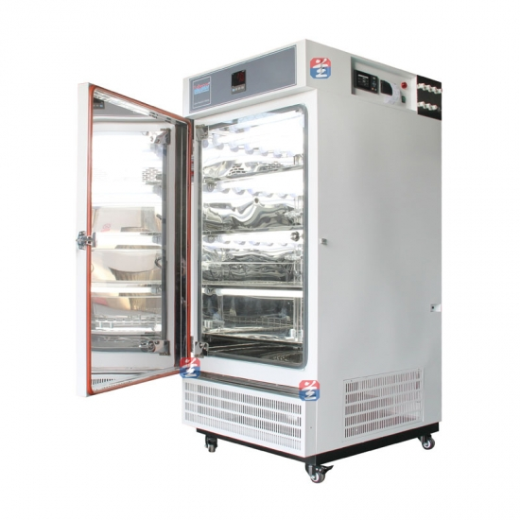
500TPS

